**Bode**

v. 660 Pentheus,

heersend over dit Thebaanse land,

ik ben gekomen

nadat ik de Kithairon heb achtergelaten,

waar de glanzende sneeuwvlokken[1] nooit ophouden met neervallen.

v. 663 **Pe** Terwijl je wat voor een dringende boodschap overbrengt,

ben je gekomen?

v. 664 **Bo** Nadat ik naar bezeten bakchische vrouwen gekeken heb,

die pijlsnel hun witte been onttrekken aan dit land door hun waanzin[2],

ik ben gekomen

omdat het nodig is om aan u en aan de stad te tonen, heer,

wat voor een verschrikkelijke dingen zij uitvoeren

nog krachtiger dan wonderen.

v. 668 En ik wil horen,

of ik enerzijds de dingen van daar aan u met openhartigheid zou moeten tonen,

of dat we anderzijds het verhaal zouden moeten inkorten;

v. 670 want ik vrees de snelheid van uw geest, heer,

en uw driftige en al te koninklijke karakter.

v. 672 **Pe** Zeg het,

aangezien je dan in elk geval zonder straf van mijn kant zult zijn:

[want het is níet nodig om boos te worden op rechtvaardige mannen.]

v. 674 Want hoe verschrikkelijker de dingen zijn die je vertelt over de bakchanten,

des te meer wij hem,

die die manieren aangeraden heeft,

aan straf zullen onderwerpen.

1. 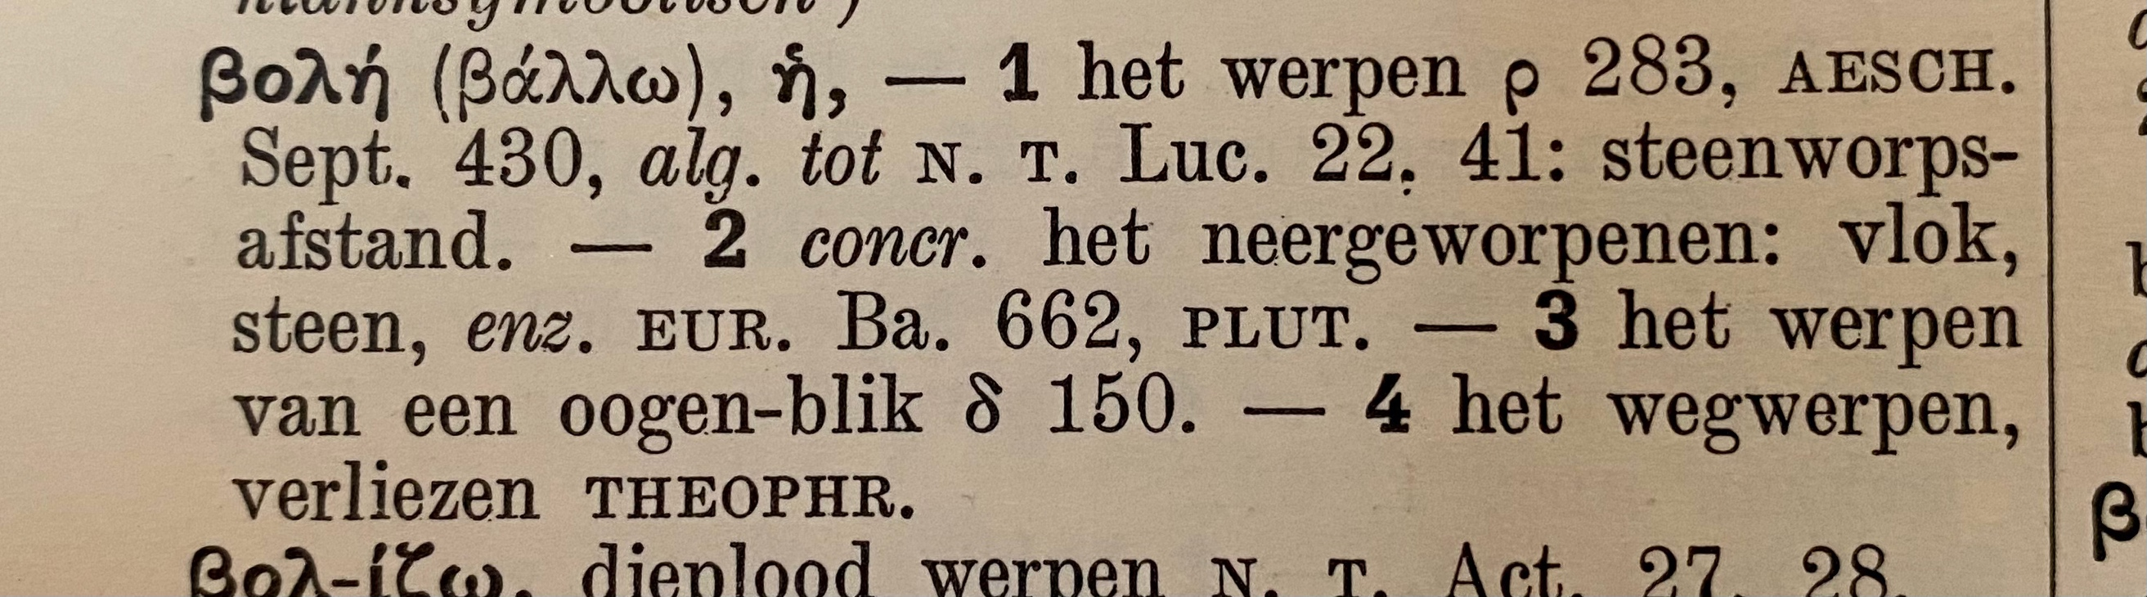

   Het woordenboek geeft zelfs deze plaats in Bakchai voor deze woordbetekenis.
2. Een kleine voetnoot over enkelvoud en meervoud: elke mainade heeft uiteraard twee benen en elk voelt hoogstwaarschijnlijk maar één keer per persoon de waanzin. In dit vers is duidelijk het poëtisch meervoud omwille van het metrum ingezet. Inhoudelijk levert het onzin op als we hier de tekst letterlijk zouden nemen.